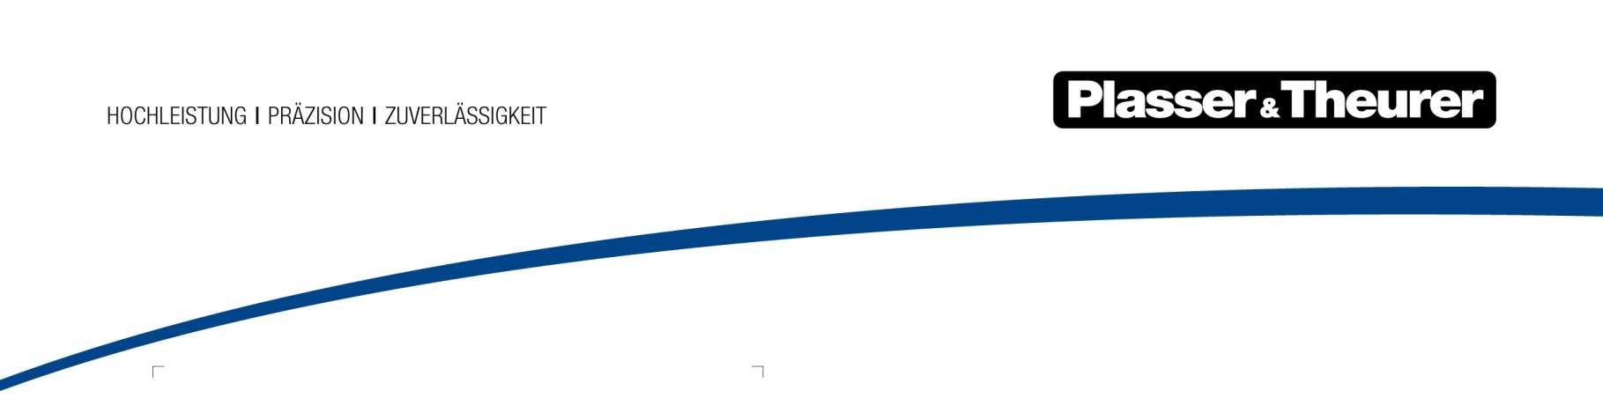

Wien, Jänner 2018

Der ultimative Härtetest
Die innovative Technologie des Hybridmotorturmwagen HTW 100 E³ wurde im Klima-Wind-Kanal auf Herz und Nieren geprüft.

Diesen bestand der revolutionäre Technologieträger von Plasser & Theurer, der HTW 100 E³, im Klima-Wind-Kanal von Rail Tec Arsenal (RTA) mit Bravour. „Es gab zwei Gründe für den Klimatest: Einerseits sollte die neue Akkutechnik überprüft werden. Andererseits wollten wir die theoretischen Werte unserer Zulieferer untersuchen“, sagt Ing. Christian Weitersberger, zuständiger Konstruktionsleiter von Plasser & Theurer.

Herzstück des HTW 100 E³, der für Instandhaltungsarbeiten an der Oberleitung eingesetzt wird, ist das innovative Batteriesystem. Es ermöglicht elektrisches Arbeiten auf der Baustelle, das emissionsfrei und leise abläuft. Speziell im urbanen Gebiet oder in Tunneln ist das von unschätzbarem Wert. Die Kapazität der Akkus reicht für zwei Schichten à sechs Stunden. Entscheidend für die Lebensdauer ist die Betriebstemperatur. In Zusammenarbeit mit Kreisel Electric, einem Spezialisten im Bereich E-Mobility, wurde für den HTW 100 E³ ein ausgeklügeltes Thermomanagement geschaffen.

Das Geheimnis hinter dem Thermomanagement

Zwischen -20 °C und +40 °C Zellentemperatur ist die Energieversorgung aus den Akkus gewährleistet, die optimale Betriebstemperatur liegt zwischen +25 °C und +35 °C. Siegfried Anschuber, Software-Entwickler bei Kreisel Electric, erklärt die Methodik: „In den neun Batterien befinden sich über 200 Sensoren, die unentwegt die Temperatur messen. Über das Thermomanagement hält man die Akkus durch Wärmen oder Kühlen im Betriebsfenster. Dadurch sind wir fast komplett unabhängig von den äußeren Umständen. Und: Stellt man eine Maschine bei -20 °C ab, heizt man die Batterie am nächsten Tag über die Wärmepumpe einfach auf.“ Im Klima-Wind-Kanal wurden diese Grenzbereiche simuliert, zahlreiche Funktionalitäten an und in dem Fahrzeug überprüft.

Von der Scheibenheizung bis zur Kabinentür – jede kleine Veränderung von Temperatur und Luftfeuchtigkeit, jede Leistungs- und Druckkurve zeichnete der Computer live über eigens dafür installierte Messsensoren auf.

„RTA – als Betreiber des Klima-Wind-Kanals Wien – bietet die Möglichkeit, Wettereinflüsse auf Maschine und Komponenten unter realistischen Bedingungen zu untersuchen. Hier können diverse Temperaturen sowie Niederschlagsformen erzeugt, Fahrtgeschwindigkeit über die Windgeschwindigkeit simuliert werden“, so Andreas Rosenkranz, Project Manager von RTA. Die Anlage sei für Schienenfahrzeuge konzipiert. „Am Rollenprüfstand können die Testobjekte auch tatsächlich betrieben werden.“

Wichtig war es, konkrete Rückschlüsse zu sammeln. Etwa wie lange die Vorwärmphase bei -30 °C durch ein dieselbetriebenes Heizgerät dauert. Welche Energieleistung erforderlich ist, bis die einzelnen Komponenten ihre Leistung entfalten können. Insgesamt wurden dafür im Vorfeld über 20 Sensoren am HTW 100 E³ verbaut. Drei Tage dauerte die Vorbereitung, vier Tage das Durchspielen der zuvor festgelegten Szenarien.

„Ziel ist es, unseren Kunden künftig noch praxisgerechtere Daten für den Betrieb zu liefern. Wir werden die Ergebnisse in unsere Dokumentation einarbeiten“, erklärt Weitersberger. Denn: Auch wenn uns die Natur von Unterschieden bis zu 80 °C verschont, arbeitet der HTW 100 E³ in Extremsituationen. Den ultimativen Härtetest hat er bestanden.

Bild | Dateibezeichnung | Bildbeschreibung
1 | 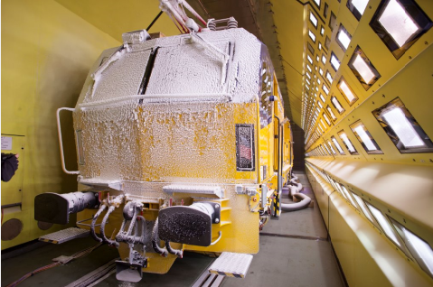 | Der HTW 100 E³ wurde im Klima-Wind-Kanal von Rail Tec Arsenal (RTA) auf Herz und Nieren geprüft.
2 | 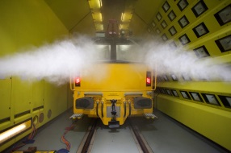 | Ein Hauptaugenmerk wurde auf das innovative Akkusystem des HTW 100 E³ gelegt.
3 | 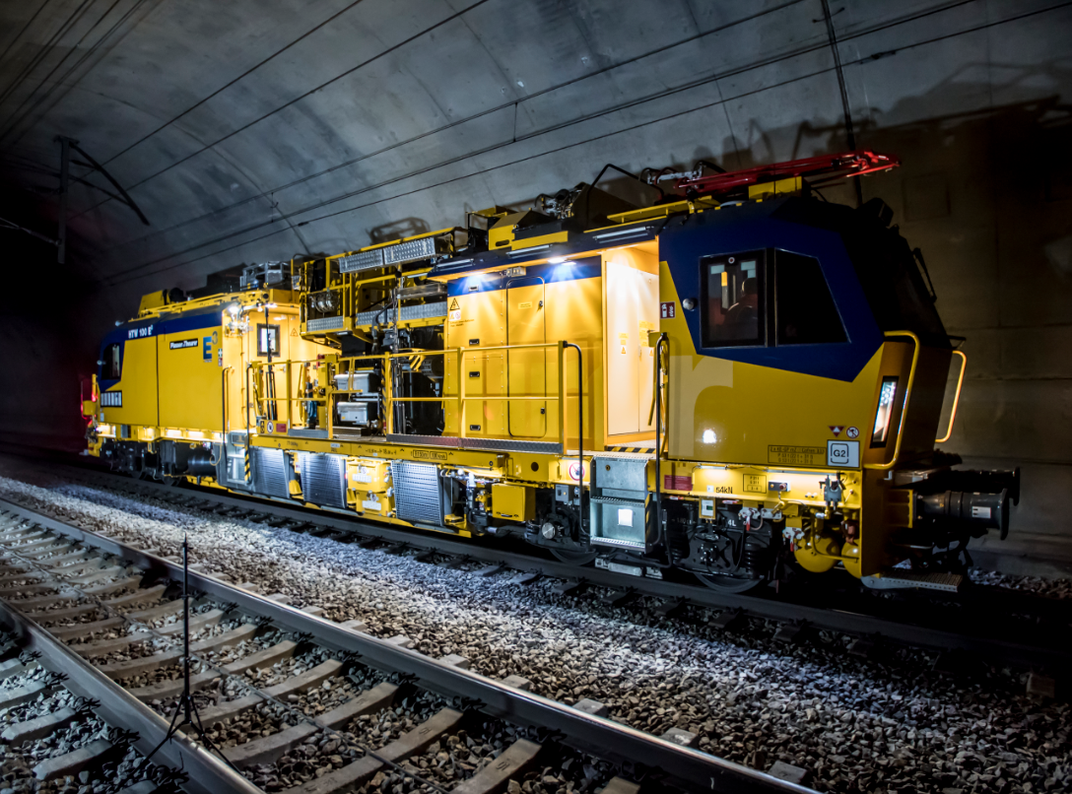 | Im Arbeitseinsatz fährt der HTW 100 E³ mit elektrischem Antrieb über neuestes Akkutechnik – das reduziert Lärm und CO₂-Emissionen.

